**内蒙古乌海市2020-2021学年度第一学期期末全市统一监测八年级物理试题**

**一、选择题（每小题3分，共13题，共计39分）**

1. 下列说法中正确的是（　　）

A. 测量值与真实值之间的差异叫误差

B. 认真测量可以避免误差

C. 只要取平均值或使用精密测量工具就可以避免误差

D. 误差是由于测量时没有遵守操作规则而引起的

【答案】A

2. 如图四幅图中，分别表示近视眼成像情况和矫正做法的是（　　）

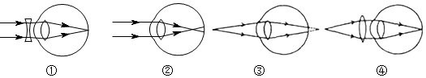

A. ②① B. ③① C. ②④ D. ③④

【答案】A

3. 同学们学习了“速度”概念，下面对速度公式*v*=的理解正确的是（　　）

A. 运动的时间越短，速度越大

B. 运动的路程越长，速度越大

C. 一定时间内，平均速度越大的物体通过的路程越小

D. 匀速直线运动的速度*v*与路程*s*和时间*t*无关

【答案】D

4. 吉他手在演奏吉他前，要调节自己的乐器——拧紧或拧松琴弦，这样做主要是调节吉他发出声音的（　　）

A. 响度 B. 音调 C. 音色 D. 传播速度

【答案】B

5. 天气炎热，小明从冰箱冷冻室里拿出棒冰以及吃棒冰的过程中观察到一些现象，下列说法正确的是（　　）

A. 从冷冻室里拿出棒冰时，棒冰表面出现霜，是液化现象

B. 从冷冻室里拿出棒冰时，棒冰附近出现“白汽”，是汽化现象

C. 吃棒冰时棒冰贴紧舌头，舌头会被“粘”住，是凝固现象

D. 吃棒冰时人感到凉爽，是升华吸热现象

【答案】C

6. 如下图所示，平面镜*M*放置在水平桌面上，光源*S*发出一束激光射到镜面上，经反射后在标尺上形成光斑*P*。若在图示位置用力*F*向下挤压桌面，会导致桌面向下凹陷，则下列说法正确的是（　　）

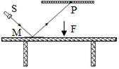

A. 激光束的入射角增大且光斑向右移

B. 激光束的入射角减小且光斑向左移

C. 激光束的入射角减小且光斑向右移

D. 激光束的入射角增大且光斑向左移

【答案】A

7. 雨后初晴的夜晚，地上有积水，为了不踩到积水，当我们迎着月光走时和背着月光走时，分别该如何选（　　）

A. 背着月光走时走亮的地方，迎着月光走时走暗的地方

B. 背着月光走时走亮的地方，迎着月光走时走亮的地方

C. 背着月光走时走暗的地方，迎着月光走时走暗的地方

D. 背着月光走时走暗的地方，迎着月光走时走亮的地方

【答案】A

8. 风平浪静时，在清澈见底的水里能观察到“水底的鱼儿在白云中穿梭”的景象，对于“鱼”、“白云”两种现象的解释，下列说法正确的是（　　）

A. “鱼”、“白云”都是反射形成的

B. “鱼”是反射形成的，“白云”是折射形成的

C. “鱼”、“白云”都是折射形成的

D. “鱼”是折射形成的，“白云”是反射形成的

【答案】D

9. 光射到水和空气的界面时发生反射和折射现象如图所示，由图可知（　　）

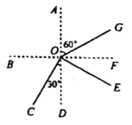

A. *EO*为入射光线 B. *BF*为水和空气的界面

C. 折射角的大小为60° D. *AD*的右侧为空气

【答案】C

10. 在探究凸透镜成像规律实验中，将点燃的蜡烛放在距离凸透镜32cm处，在凸透镜另一倒距离凸透镜50cm处的光屏上得到烛清晰的像，该凸透镜的焦距应该满足的条件是（　　）

A. *f*<16cm B. 16cm<*f*<25cm C. 25cm<*f*<32cm D. 32cm<*f*<50cm

【答案】B

11. 在同一水平路面上，甲、乙两物体分别以5m/s和2m/s的速度相对于地面自东向西做匀速直线运动，若以甲物体作为参照物，乙的速度大小和方向是（　　）

A. 3m/s；向东 B. 3m/s；向西 C. 7m/s；向东 D. 7m/s；向西

【答案】A

12. 关于显微镜和天文望远镜所成的像和所观察到的像，下列说法中正确的是（　　）

A. 用显微镜观察到的是虚像，用望远镜看到的是实像

B. 用显微镜观察到的是实像，用望远镜看到的是虚像

C. 目镜成的是实像，物镜成的是虚像

D. 目镜成的是虚像，物镜成的是实像

【答案】D

13. 严寒冬天，室外的自来水管常会被冻裂，原因是（　　）

A. 水结成冰以后密度变大 B. 水管本身耐寒程度不够

C. 水结成冰以后质量变大 D. 水结成冰以后体积变大

【答案】D

**二、填空题、作图题（每空1分，作图题每图2分，共计13分）**

14. 完成下列单位换算

(1)______ ；

(2) ______。

【答案】 (1). 72 (2). 13.6×103

15. (1)如图所示，木块A的长度是______；

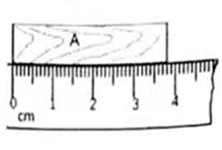

(2)温度计的示数是______。

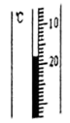

【答案】 (1). 3.80 (2). -18

16. 身高的小明站立在平面镜前4米处，当他向镜面走近后，像离人______m，像的高度______。（选填“变高”、“变矮”或“不变”）

【答案】 (1). 4 (2). 不变

17. 甲、乙两种物质的质量之比是5：2，密度之比是10：7，则两种物质的体积比是______。

【答案】7:4

18. 一个空心铜球质量是44.5g在球的空心部分装满水后总质量是64.5g，则这个球的空心部分的体积是______cm3；若在此球空心部分装满某种液体后此球总质量为68.5g，那么这种液体的密度是______kg/m3。

【答案】 (1). 20 (2). 1.2×103

19. 根据凹透镜对光线的特点，完成图中该光线的传播路径。

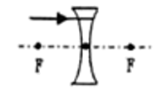

【答案】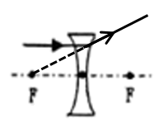

20. 根据平面镜成像特点，在图中画出物体*AB*在平面镜*MN*中的像。

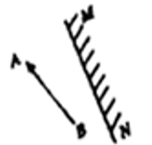

【答案】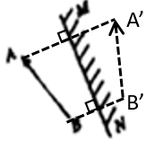

**三、实验题（每空2分，共计38分）**

21. 如图甲是“探究某种固体物质熔化特点”的实验装置，如图乙是根据实验数据描绘出的该物质在熔化过程中温度随时间变化的图像，请你根据图中信息完成下列问题。

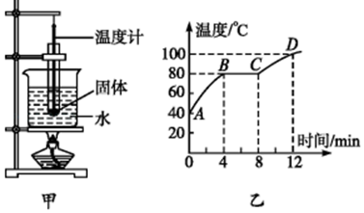

(1)在安装实验器材时，应按照______（填“从上到下”或“从下到上”）顺序安装；

(2)如图甲，把装着该物质的试管放在烧杯的水中加热，而不是直接用火加热试管，目的是该物质受热______；

(3)由图可知该物质是______（选填“晶体”或“非晶体”），它的熔点是______℃；

(4)图中该物质熔化过程中不断______热量（填“吸收”或“放出”），而温度______（选填“升高”“降低”或“不变”），从第5min到第7min，物质处于______状态（选填“固体”、“液体”或“固液共存”）。

【答案】 (1). 从下到上 (2). 均匀 (3). 晶体 (4). 80 (5). 吸收 (6). 不变 (7). 固液共存

22. 在利用光具座进行凸透镜成像的实验探究中：

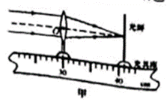 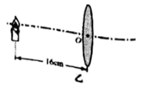

(1)将蜡烛、凸透镜、光屏依次放在光具座上，点燃蜡烛后，调节烛焰、凸透镜、光屏的中心大致在______上；

(2)如图甲所示，一束平行于凸透镜主光轴的光线经过凸透镜后，在光屏上形成了一个最小、最亮的光斑．由图甲可知，凸透镜对光线具有______作用，该凸透镜的焦距是11.0cm；

(3)实验中蜡烛在原来的位置越烧越短，则像在光屏上的位置会______（填“往下移”“不变”或“往上移”）；

(4)在图乙中把烛焰放在距凸透镜处时，在凸透镜另一侧前后移动光屏，会在光屏上得到一个倒立、______的实像（填写像的性质）；______（选填“照相机”、“投影仪”和“放大镜”）就是利用这一成像规律工作的；

(5)某同学在探究凸透镜成像的规律时，在光屏上得到了一个清晰的烛焰的像（如下图所示），为使光屏上清晰的像变大些，下列调节方法可行的是（ ）

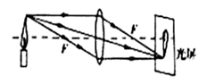

A．将蜡烛适当远离透镜，光屏适当靠近透镜

B．将蜡烛适当靠近透镜，光屏适当远离透镜

C．将透镜适当远离蜡烛

D．将透镜适当靠近光屏

【答案】 (1). 同一高度 (2). 会聚 (3). 往上移 (4). 放大 (5). 投影仪 (6). B

23. 小明周末和同学到大河边，看到河边的石头很漂亮，就决定带回学校测测它的密度。

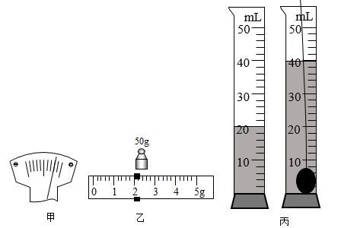

(1)测量之前，先将天平放在______，调节天平横梁平衡时，发现指针在分度标尺上的位置如图甲所示，此时应将平衡螺母向______（选填“左”或“右”）调节；

(2)用调节好的天平测样石的质量，所用的砝码和游码的位置如图乙所示，质量为______g，用量筒测出样石的体积如图丙所示，体积为______cm3，样石的密度为______g/cm3；

(3)将石块在打磨成艺术品的过程中，该石块的密度将______（选填“变大”、“变小”或“不变”）。

【答案】 (1). 水平桌面 (2). 左 (3). 52 (4). 20 (5). 26 (6). 不变

**四、计算题（23题4分，24题6分，共10分）**

24. 在笔直公路行驶汽车正前方有一座山崖，汽车以12m/s的速度向前行驶时汽车鸣笛一声，2s后汽车司机听到鸣笛的回声，问：

(1)2S内汽车所走的距离有多远？

(2)2S内声音传播的距离有多远？

(3)鸣笛时，汽车离山崖多远？（设声音在空气中的传播速度为340m/s）

【答案】(1) 24m；(2) 680m；(3) 352m

25. 一容器装满某种液体后的总质量为540g，放入一块质量为135g的金属块后溢出50cm3液体，这时总质量为635g，求：

(1)金属块的密度；

(2)溢出液体的质量；

(3)该液体的密度。

【答案】(1) 2.7g/cm3；(2)40g；(3)0.8g/cm3